需求规格说明书
1.引言 2
1.1 编写目的 2
1.2 项目背景 2
1.3 定义 2
1.4 参考资料 3
2.任务概述 3
2.1 目标 3
2.2 用户的特点 4
2.3 假定和约束 4
3.需求规定 5
3.1 软件功能的规定 5
3.1.1 系统功能 5
3.1.2 数据流图 5
3.1.3 数据字典 7
3.1.4 E-R图 9
3.1.5 用户操作流程图 10
3.2 对性能的规定 11
3.2.1 精度 11
3.2.2 时间特性要求 11
3.2.3灵活性 11
3.3输入输出过程 11
3.4 数据管理能力要求 12
3.5 故障处理要求 12
3.6 其他专门要求 13
4.运行环境规定 13
4.1 设备 13
4.2 支持软件 13
4.3 接口 13
4.4 控制 14

1.引言

1.1 编写目的
该需求分析报告用于软件开发小组对基于WEB的软件工程课程试题库管理系统这一课题的开发过程。明确了课题开发的目的与要求，介绍了该系统的所有功能以及适用范围。
预期的读者：软件工程老师，开发小组成员

1.2 项目背景
项目名称： 基于WEB的软件工程课程试题库管理系统
项目提出者：孟祥文（老师）
项目开发者：林宇强 刘旭 毛贵汉 李深 李荣臻 董晓飞
用户： 学校教务科，教师，学生
运行环境： JDK1.7，Tomcat7，MySQL 5.6.11
开发平台： Windows 8.1 Pro(x64),
MySQL 5.6.11 ,
MyEclipse10,
JDK1.7,
Tomcat7

1.3 定义
数据流图：数据流图描绘系统的逻辑模型，图中没有任何具体的物理元素，只是描绘信息在系统中流动和处理的情况。
系统的流程图：系统流程图是描绘物理系统的传统工具。它的基本思想是用图形符号以黑盒子的形式描绘系统里的每个部件（程序，文件，数据库，表格，人工过程等）。
学生表：学号，姓名，密码md5串，学院，班级id，手机号，邮箱，注册时间
教师表：职工号，教师姓名，密码md5串，学院，手机，邮箱，注册时间
班级表：班级id，学院，班级名称，创建教师id
题库表：试题id，试题名称，试题内容，试题答案，试题类型，试题所有者id，
添加时间，4个额外备注信息
试卷表：试卷id，试卷名称，试卷创建者id，创建试卷时间，试卷目的班级id
答卷表：学生id，试卷id，学生在该份试卷的得分
组题表：试卷id，试题id，该道试题在该试卷的分值

1.4 参考资料
1.《软件工程》 钱秋乐，清华大学出版社,2007
2.《数据库系统开发》 文东，北京科海电子出版社，2009
3.《JavaWeb整合开发王者归来》
4.《Java程序设计》
5.《JSP从入门到精通》
6.《Think in Java》

2.任务概述

2.1 目标
本系统可以细化为三个子系统：用户管理系统、考生考试系统、教师管理系统 。
用户管理系统的主要工作过程为：当进入网站首页，为未注册的教师或同学提供注册功能，将注册信息存储在数据库中。为已经注册的教师或同学提供登陆功能，以进入不同角色的使用界面。同时管理学生-班级-教师之间的所属关系以及相应的用户权限操作。
考生考试系统的主要工作过程为：考生考试系统是网上考试系统的核心部分，能够实现选择题、填空题、名词解释、简答题、应用题的随机组卷考试，并且具有考试计时、自动改卷和考后试卷复查等功能。其中，组卷功能包括试卷标题等基本信息，选题入卷，每题分值，题目难度排序等，并提供试卷的相应的复习卷。自动判卷功能根据数据库中的答案进行试卷评分，统计相应考试信息，为复习卷提供相应的答案讲解等信息。
教师管理系统的主要工作过程为：教师管理系统具有实时监考、成绩查询统计、试卷分析、主观题人工阅卷等功能。同时可以对试题库的增删改查，备份，还原，导入。在考试过程中，监考人员可对在考考生的合法性和唯一性按照不同的年级、班级、姓名、学号范围分别进行监控，可以查询考生的剩余时间、考试状态等信息；考试完毕以后，可以立即查询各考生的考试成绩，对某一门考试的平均分、最高分、最低分等项目进行统计；可利用“试题抽取分析”对某一次考试各试题的抽取率和答对率按班别进行分析，了解学生对各知识点的掌握程度，从而对不同班级的复习内容进行调整。

2.2 用户的特点
用户需要有一定的计算机操作的知识和培训，熟练图形界面的操作即可。维护人员只需要精通MySql数据库相关知识，掌握整个系统的业务逻辑即可，本系统为学生提供联系和考试，每学期多次使用，每次时间大概在大约2-3小时。

2.3 假定和约束
所建议的系统的运行寿命的最小值：3年
进行系统方案选择比较的时间为：3周
硬件条件：CPU为Pentium4以上，内存为256MB以上
运行环境：JDK1.7，Tomcat7，MySQL
数据库：Mysql

3.需求规定

3.1 软件功能的规定

3.1.1 系统功能
产品主要实现以下功能：
功能需求:
1、 系统主要面向两类用户：即教师和学生，实现用户的登陆与注册。
2、 系统应为教师用户提供试题录入、导入、增删修改、实时监考、成绩查询统计、试卷分析、主观题人工阅卷等功能等各种维护和管理功能。
3、 系统应能提供依据试题库的自动组卷功能
4、 系统能够向学生用户提供基于试题库的在线练习、考试计时及复习功能
5、 能够针对学生的解答进行自动判卷。

3.1.2 数据流图

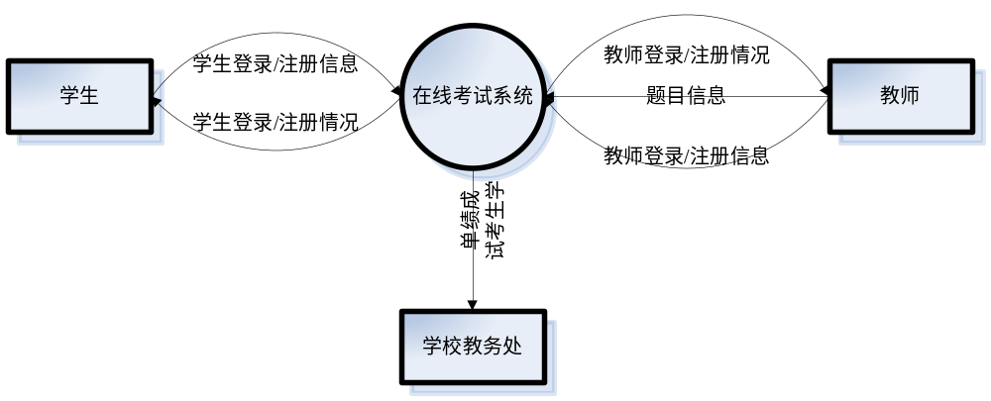
顶层图

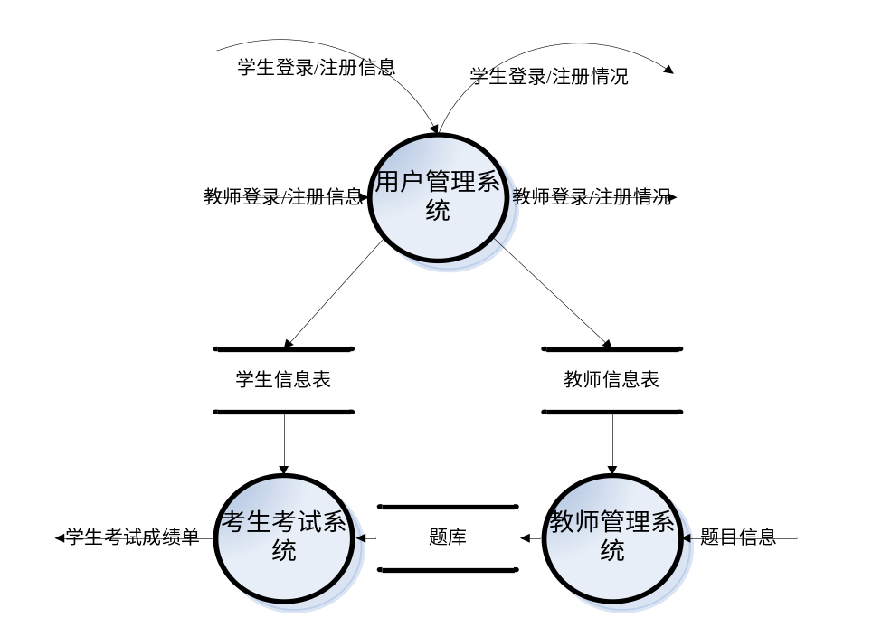
0层图

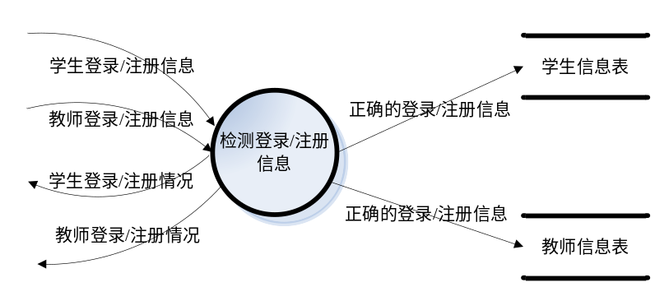
用户管理子系统的数据流图

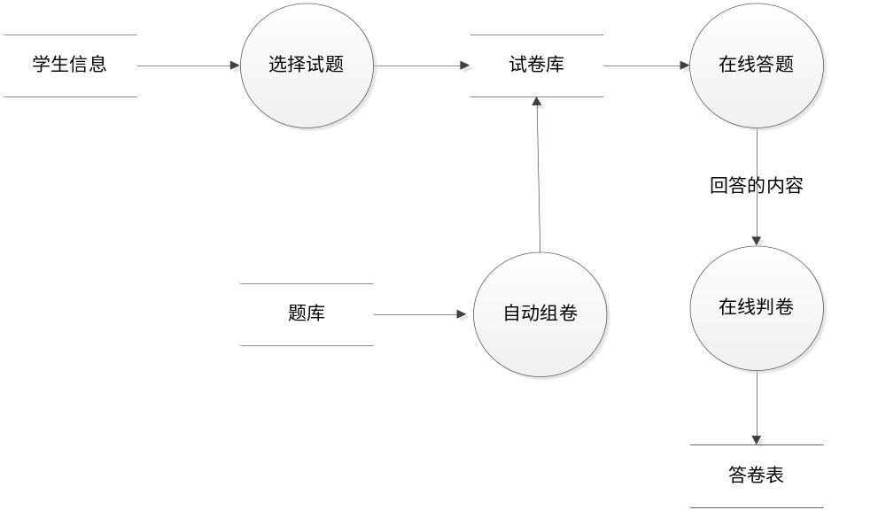
考生考试子系统的数据流图
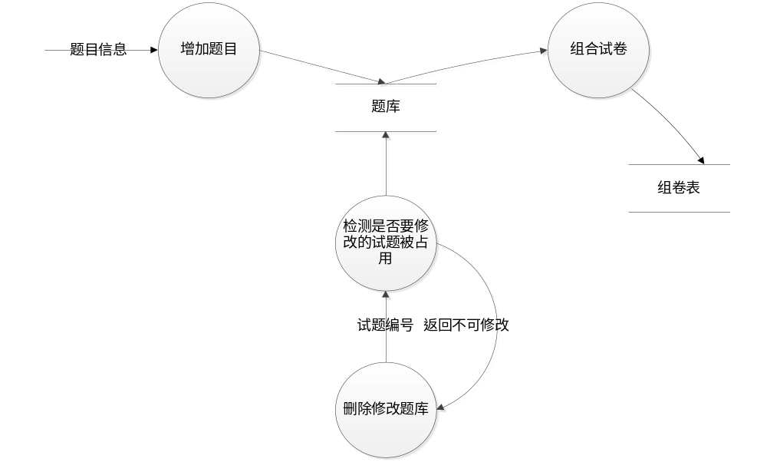
教师管理子系统的数据流图

3.1.3 数据字典
数据字典：

名称：question
别名：题库表
简述：所有题目的集合，用于组卷
定义：题库表＝题目编号+题目内容+题目类型+题目答案+注释+插入时间
位置：输出到打印机

名称：paper
别名：试卷表
简述：由教师建立的由多个试题组成的表单，可以被选定班级的学生查看
定义：试卷表＝试卷id+名称+出题人id+班级+出题时间
位置：输出到打印机

名称：quespaper
别名：组题表
简述：用于建立试卷与试题之间的关系
定义：试卷试题表＝试卷编号＋题目编号+问题分值
位置：输出到打印机

名称：teacher
别名：教师表
描述：记录了教师的信息
定义：教师=教师id+教师姓名+密码+大学名称+电话+邮箱+注册时间
位置：输出到打印机

名称：stupaper
别名：做题表
描述：记录了试卷与学生的关系
定义：组卷信息=试卷id+学生id+试卷分数
位置：输出到打印机

名称：student
别名：学生表
简述：做试题的学生信息
定义：学生表=学生id+学生姓名+密码+大学名称+专业id+手机号+电子邮箱+注册时间
位置：输出到打印机

名称：mgroup
别名：班级表
简述：记录班级信息
定义：班级表=专业id+大学名称+专业名称+教师id
位置：输出到打印机

3.1.4 E-R图
数据对系统分析得到的数据字典中的数据存储进行分析，分析各数据存储之间的关系，可采用E－R图的方法进行数据结构分析。主要实体及其属性如图所示。
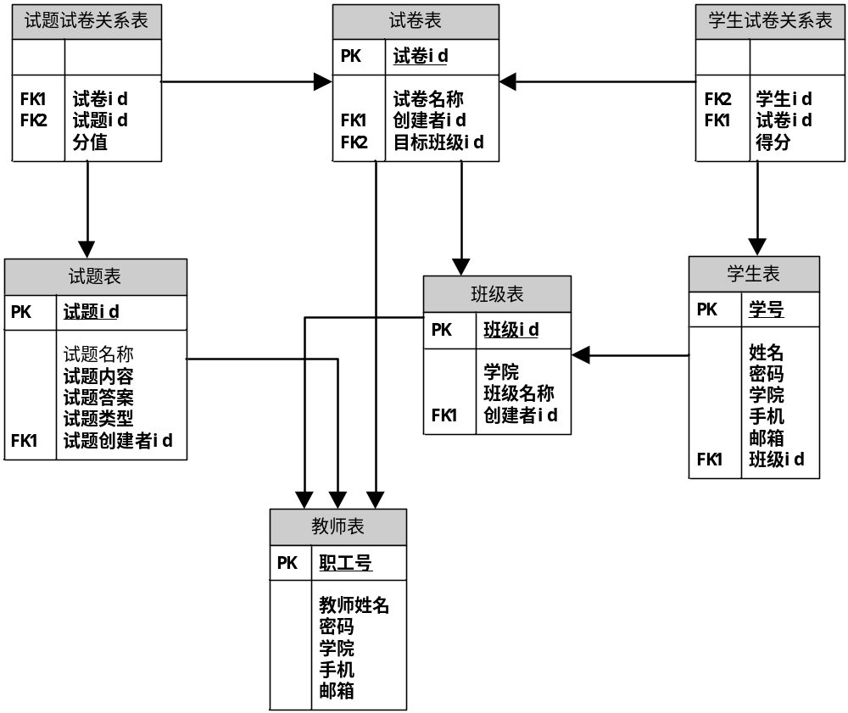

3.1.5 用户操作流程图
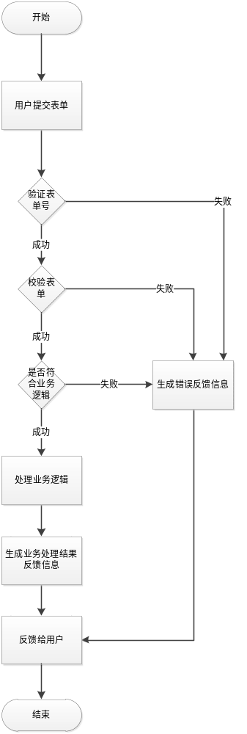
用户操作统一流程图

3.2 对性能的规定

3.2.1 精度
考试是由老师提前安排，只有在老师安排的情况下才需要进行考试，但也可以根据老师准备的题库，进行独自进行练习。测试时间有时间限制，时间到后会自动提交。

3.2.2 时间特性要求
试题应老师提前上传或组卷
（1）系统的更新处理时间应该在可接受的范围内；
（2）系统的数据查询时间应该在可接受的范围内；
（3）系统的数据统计时间应该在可接受的范围内。

3.2.3灵活性
（1）考试系统具有恢复功能，能够实时保存学生的答案数据，即使考试意外中断，该系统也能够重新调用数据还原试卷，这样考生就可以继续考试，而不用重新开始考试。
（2）操作方式上应该满足鼠标与键盘任意切换的需要；
（3）能够支持Windows 2000以上Windows平台和Linux等运行环境；
（4）留有与其他系统的接口。

3.3输入输出过程
用户输入正确的登录信息，可以登录进行相关的操作，用户输入正确的注册信息，可以得到使用该系统的账户。
学生登录系统后，可以选择相应的试题，并在规定的时间内完成并提交，完成在线考试。也可以选择自动组卷，通过设置相关的题目类型与数目，系统随机形成试卷，学生进行在线答题。提交后进行系统自动判卷，并将成绩存入数据库。
教师登录系统后，可以向试题库中添加试题，修改试题，删除试题，并且占用的题目会阻止修改。教师也可以查看做试题的班级以及班级里的学生的信息，也可以查看试题里面的各种信息，比如，添加人，修改时间等等。

3.4 数据管理能力要求
主要数据库表为： 学生表、教师表、班级表、题库表、试卷表、答卷表、组题表
学生表：学号，姓名，密码md5串，学院，班级id，手机号，邮箱，注册时间
教师表：职工号，教师姓名，密码md5串，学院，手机，邮箱，注册时间
班级表：班级id，学院，班级名称，创建教师id
题库表：试题id，试题名称，试题内容，试题答案，试题类型，试题所有者id，
添加时间，4个额外备注信息
试卷表：试卷id，试卷名称，试卷创建者id，创建试卷时间，试卷目的班级id
答卷表：学生id，试卷id，学生在该份试卷的得分
组题表：试卷id，试题id，该道试题在该试卷的分值

3.5 故障处理要求
硬件故障：
情况1：服务器电源不正当关闭
处理：a .数据库事务回滚到断电之前的状态。
b.为服务器提供一个备用充电电源能够支持服务器进行临时数据的正常保存。
情况2：客户端与服务器网络不能连接
处理：a. 检修本地端网络连接是否正常；
b. 查看服务器端交换机端口是否被关闭；
c. 查看端点间网络线路是否完好。
情况3：存储空间已满
处理：a. 数据库切换到备份存储空间;
b. 进行数据检索，删除日期超过4年的数据。
软件故障：
情况1：服务器死机
处理：程序自动保存内存中的临时数据；重启机器
情况2：服务端程序报告异常
处理：保存好临时数据，关闭访问端口，关闭程序重新启动，通过临时数据初始化程序
情况3：服务器端响应速度慢
处理：查看接收的数据信息，看是否有不法分子的攻击，并作好防火墙的配置

3.6 其他专门要求
拥有教师登录权限的人员应该妥善管理自己的密码，防止他人窃取；

4.运行环境规定

4.1 设备
运行本系统要求处理器在主频1GHz以上、内存在256MB以上的服务器。

4.2 支持软件
本系统支持的操作系统包括: Windows 2000以上Windows平台，Linux平台
本系统支持的数据库： MySQL
本软件的开发工具： MyEclipse+JDK+Tomcat

4.3 接口
本软件通过标准的开放的HTTP协议实现与其他软件的通信。

4.4 控制
本系统通过“用户管理”模块进行用户登录的控制，根据不同用户的权限调用不同的模块。
本系统通过“学生考试系统”模块进行学生的考试与联系。
本系统通过“教师管理系统”模块进行对题库的组织与修改。

